
Opdracht
Naam: ____________________
Klas: ____________________

§3.1 bezinken en filtreren

Maak de opdrachten en/of vragen van de presentatie §3.1. Beantwoordt de vragen altijd met hele zinnen. Lever je werkblad in bij je docent. De werkbladen vormen een deel van je werkcijfer.
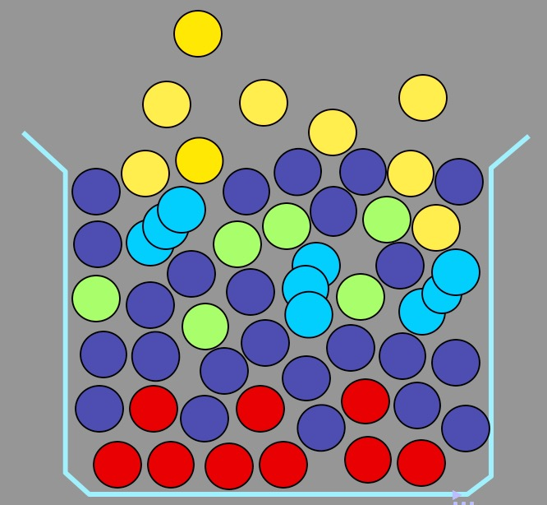
Maak de vragen:
- Wat valt je allemaal op aan dit bekerglas? (Zie dia 7)
________________________________________________________
________________________________________________________

- Geef 3 mogelijkheden om deze beker met het mengsel van elkaar te scheiden? (Zie dia 7)
- ______________________________________________________________
- _____________________________________________________________
- _____________________________________________________________

- Welke stofeigenschappen hebben de 5 verschillende gekleurde bolletjes denk je? (Zie dia 7)
- De gele bolletjes hebben een ______________________________________
- De rode bolletjes hebben een_______________________________________
- De blauwe bolletjes hebben een ____________________________________
- De groene bolletjes hebben een ____________________________________
- De licht blauwe bolletjes hebben een_________________________________

- Leg uit waarom figuur A geen scheiding van stoffen weergeven, maar figuur B en C wel? (Zie dia 9)
______________________________________________________________________________________________________________________________________
___________________________________________________________________

Opdracht
- Leg uit waarom we een suspensie kunnen afgieten? (Zie dia 12)

- Welke soort mengsel kan je filtreren? (Zie dia 13)

- Leg uit hoe komt het dat je bij filtreren twee stoffen van elkaar zou kunnen scheiden? (Zie dia 13)
______________________________________________________________________________________________________________________________________

- Wat wordt er bedoeld met het woord residu en filtraat? (Zie dia 13)
_____________________________________________________________________________________________________________________________________

